Fecha: Marzo 14 de 2012

Boletín de prensa Nº 450

Alcalde de Pasto escuchó propuestas del Consejo Municipal de Juventud



El alcalde de Pasto, Harold Guerrero López, asistió esta tarde a una sesión extraordinaria del Consejo Municipal de Juventud, órgano que reúne a los representantes de este importante grupo poblacional, con el fin de escuchar sus necesidades y sus propuestas con miras a que estos aportes sean incluidos en el Plan de Desarrollo.

El mandatario local reiteró su compromiso con los jóvenes, que son el 28% de la población pastusa (más de 100 mil habitantes) y escuchó atentamente las intervenciones de los consejeros quienes han venido adelantando un proceso de construcción colectiva del Plan en mesas de trabajo desde el pasado viernes.

Durante la sesión fue presentado el proyecto “Casa de la Juventud” el cual pretende brindar a los jóvenes un espacio propicio y propio para desarrollar y fortalecer procesos de capacitación y formación permanente de educación artística, tecnológica y cultural, por medio de la actividad sicomotriz, dirigida a niños y jóvenes del municipio de Pasto, de la zona urbana y rural, impartiendo el conocimiento en temas prioritarios para la población juvenil como: formación ciudadana, ciencia y tecnología, liderazgo, política, arte, cultura y emprendimiento desarrolladas en un ámbito de libre expresión.

El mandatario se comprometió a sacar adelante esta propuesta pero con la condición de un compromiso mayor por parte de los jóvenes. “Debemos trabajar en este proyecto de manera conjunta”, afirmó el alcalde quien ofreció contribuir con recursos siempre y cuando por parte del organismo juvenil se realicen gestiones tendientes a cofinanciar su propuesta. “Por cada peso que ustedes consigan, la administración contribuirá con la misma cantidad”, aseguró.

De esta manera el Gobierno local ratificó su compromiso con los jóvenes, quienes de manera activa y propositiva se han integrado a la formulación de la carta de navegación de la Alcaldía durante los próximos 4 años.

Lanzamiento de la red de Interconectividad para el corredor Oriental de Pasto


Vive Digital es el plan de tecnología del Ministerio de Tecnologías de la Información y Comunicaciones para los próximos cuatro años en Colombia que busca que el país dé un gran salto tecnológico mediante la masificación de Internet y el desarrollo del ecosistema digital nacional, en la misma línea del proyecto “Pasto Ciudad Tecnópolis” consignado en el Plan de Gobierno.
El Plan responde al reto de la Presidencia de alcanzar la prosperidad democrática gracias a la apropiación y el uso de la tecnología. Vive Digital le apuesta a la masificación de Internet que conlleva importantes beneficios sociales y económicos.

Este miércoles, 14 de marzo, se inauguraron varios puntos de la red de Telecentros y Tecno Centros de Nariño Vive Digital con el lanzamiento de la Red de Interconectividad del Corredor Oriental de la Ciudad de Pasto y las zonas de Internet público para las comunidades ubicadas en este sector.

La caravana de Inauguraciones inició alrededor de las 8:00 a.m. en el corregimiento de Buesaquillo, Telecentro ubicado en I.E.M Eduardo Romo Rosero; luego en Cabrera, en el corregimiento de San Fernando, ubicado en la I.E.M Cristo Rey, en Mocondino y finalmente La Laguna .

El Tecnocentro y los Telecentros permitirán la Inclusión digital de las comunidades propias y aledañas a su lugar de ubicación, en donde podrán convertirse en ciudadanos digitales a través de las capacitaciones en temas de tecnología y manejo de la red, acompañados de los Gestores TIC quienes están altamente capacitados para ser quienes desarrollen el proyecto en cada uno de los puntos.

Este es el inicio del empoderamiento de nuestras comunidades para hacer parte de la Inclusión Digital con el ánimo de ayudar al desarrollo y competitividad en nuestra región.

El proyecto “Nariño Vive Digital”, es una iniciativa financiada por el Ministerio de Tecnologías de la Información y las Comunicaciones y el Departamento Administrativo Colciencias; La Gobernación de Nariño es la entidad proponente y ParqueSoft Pasto el ejecutor del proyecto. Nariño Vive Digital cuenta con el apoyo de la Alcaldía de Pasto y la Fundación Social para el Corredor Oriental.

Esta Semana Santa a comer Pescado, pero en buen estado

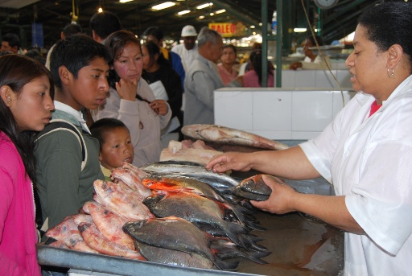

Se aproxima la celebración de la Semana Santa, época en la que el consumo de pescado aumenta en forma considerable. Por tal motivo la Alcaldía de Pasto inicia desde ahora una campaña dirigida a toda la comunidad con el fin de que la gente adquiera este alimento en los puntos autorizados y a que conozca las características de un producto en buen estado.

En este proceso participan diversas entidades como las Secretarías de Salud, Gobierno, Tránsito, la Dirección de Plazas de Mercado, el Instituto Departamental de Salud y la Policía Nacional que han aunado esfuerzos para mitigar el riesgo que implica la ingestión de pescado que no cumple con las condiciones de salubridad.

De igual manera la estrategia ideada por el Gobierno local incluye la capacitación en buenas prácticas de manipulación de alimentos a los expendedores de productos de mar. Estas se llevarán a cabo entre el 27 y el 29 de marzo en las instalaciones de los Bomberos Voluntarios a partir de las 2 de la tarde.

Germán Gómez Solarte, Director de Plazas de Mercado hizo un llamado a la ciudadanía para que sigan las tradiciones de la Semana Santa sin poner en riesgo la salud. “La recomendación es comprar el pescado en los sitios autorizados y verificar que el producto cumpla con las características de un buen producto como por ejemplo la piel brillante y con escamas firmemente adheridas a la piel, la textura firme y elástica, el olor característico y los ojos brillantes y prominentes”, preciso el funcionario.

Por otra parte se informa a quienes comercializan con este alimento que deben cumplir con los requisitos establecidos por las autoridades como son: tener autorización, conservar la red de frio, vender el pescado sin vísceras, el uso de uniforme
claro por parte del expendedor quien además debe estar certificado como manipulador de alimentos.

La invitación de la Alcaldía es tener en cuenta estas recomendaciones para que en Semana Santa no se presenten problemas causados por el consumo de pescado en malas condiciones.

Secretaría de Agricultura adelanta concertación de plan de desarrollo
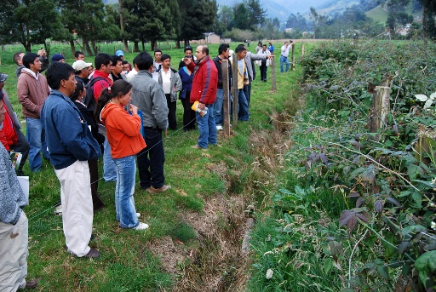
Jairo Rebolledo Rengifo, secretario de Agricultura municipal Informó que la dependencia a su cargo adelanta por estos días la creación y el fortalecimiento de grupos asociativos en cada uno de los corregimientos, en los cuales se está desarrollando el acompañamiento en lo que se refiere a la asistencia técnica y el fortalecimiento de los mismos, tendientes a concertar el plan de desarrollo Municipal, con distintas actividades para que la comunidad entre a conocer, aportar y avalar este proceso
La Secretaría de Agricultura ha entrado a elaborar un pre diagnóstico, para verificar en medio de los proyectos productivos cuales son los prioritarios para la comunidad.
El proceso de asociatividad es parte fundamental, al igual que el estabelecimiento de los corredores biológicos vitales para la protección del ecosistema, esto unido al desarrollo productivo integral con criterio empresarial innovador y en emprendimiento que van a ser apoyo fundamental para una estrategia de desarrollo económico y elevación del nivel de vida en el campo agropecuario.
Para el próximo domingo 18 de marzo en las instalaciones de la I.E.M El Encano, corregimiento del Encano, a partir de la 10:00 a.m. se desarrollara un encuentro con la comunidad campesina e indígena tanto de la zona urbana como la rural para avanzar en la concertación del plan de desarrollo municipal y que se complementa con la integración interinstitucional y la propuesta de gobierno realizada por el Alcalde Harold Guerrero López.
A Proteger la Palma de cera, especie vegetal en vía de extinción
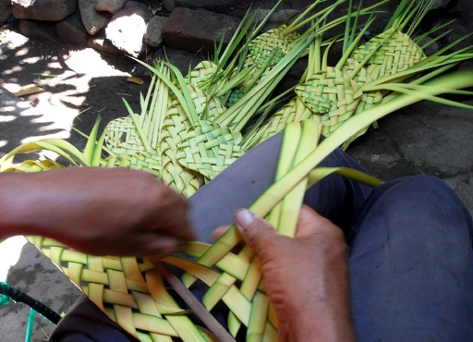

Con el propósito de mantener el equilibrio del medio ambiente que se ha venido perdiendo paulatinamente por el uso indiscriminado de especies naturales como la palma de cera, la Alcaldía de Pasto, a través de la Secretaría de Gestión Ambiental viene desarrollando actividades interinstitucionales que permitan la preservación y concientización en la comunidad de la capital de Nariño sobre la importancia de abstenerse de cortar comprar y usar especies de flora como la palma de cera, pues es una especie en vías de extinción y que a su vez es la casa del loro “orejiamarillo”, otra especie que también está desapareciendo.
Si bien es cierto que la palma de cera fue un símbolo de religiosidad por mucho tiempo y era adquirida el domingo de ramos, esta práctica se hacía desconociendo los efectos nocivos para el medio ambiente pero afortunadamente esta práctica aún puede ser cambiada sin que esto implique o quiera decir que se pierda el sentido de fe y respeto que profesamos los católicos en esta fecha.
La campaña que está siendo liderada por el gobierno municipal a través de la Secretaria de Gestión Ambiental con la colaboración de la Policía y Corponariño invita, a que se cambie el uso de esta planta por otros productos que son ambientalmente sostenibles tales como las aromáticas, una flor, un pañuelo blanco, o algunas especies similares a la palma de cera como la Iraca o paja toquilla
La normatividad prohíbe la comercialización y venta de la palma de cera en todo el departamento de Nariño, de igual forma se prohíbe la comercialización al interior de las plazas de mercado.
Las instituciones que adelantan la campaña, realizaran actividades como la donación de arbolitos y especies ornamentales en la entrada de cada templo.
Entrega de subsidio económico adulto mayor
La Alcaldía de Pasto a través de la Secretaria de Bienestar Social, se permite comunicar a los Adultos Mayores del Municipio de Pasto, beneficiarios del programa de Protección Social Modalidad Subsidio Económico que a partir del 15 hasta 30 de Marzo del año en curso, se cancelara nomina correspondiente al mes de Enero y Febrero de 2012.
Solicitamos a los beneficiarios se acerquen al punto de pago correspondiente, teniendo en cuenta el orden del cronograma establecido y la implementación del nuevo punto de pago denominado CONEXRED el cual se encuentra ubicado en la Avenida Mijitayo Cra 26 – 5 Sur (antiguo INURBE), para mayor información comunicarse a los siguientes teléfonos 7238682 – 7238681.
Cronograma de Pago Nomina correspondiente al mes de enero y febrero 2012
De acuerdo a directrices del Ministerio de Trabajo a través del Consorcio Prosperar operador del PPSAM, la Secretaria de Bienestar Social de la Alcaldía de Pasto, se permite informar que para el pago correspondiente a la nomina del mes de Enero y Febrero del año en curso, se ha implementado el funcionamiento de un nuevo punto de pago, el cual se encuentra ubicado en las instalaciones del la Secretaria de Bienestar Social ubicada en la Avenida Mijitayo Cra 26 – 5 Sur (antiguo inurbe). Por lo tanto se solicita estar atentos a las modificaciones de esta nomina para ser efectivo su pago oportuno. Consulte el cronograma completo en nuestro sitio web www.pasto.gov.co.
CRONOGRAMA DE PAGO
ENERO Y FEBRERO 2012
JUEVES 15 | VIERNES 16 | LUNES 19 | MARTES 20 | MIERCOLES 21
COMUNA 6 | COMUNA 5  COMUNA 12 | FESTIVO | COMUNA 10  COMUNA 11 | COMUNA 3  COMUNA 9
JUEVES 22 | VIERNES 23 | LUNES 26 | MARTES 27 | MIERCOLES 28
COMUNA 4  COMUNA 7 | COMUNA 8  COMUNA 1  COMUNA 2 | CORREGIMIENTO  CATAMBUCO  JONGOVITO  GUALMATAN  SAN FERNANDO  JAMONDINO | CORREGIMIENTO  MAPACHICO  MOCONDINO  OBONUCO  SOCORRO | CORREGIMIENTO  BUESAQUILLO  MORASURCO  GENOY  CABRERA
JUEVES 29 | VIERNES 30
SANTA BARABRA  CALDERA  ENCANO  LAGUNA | ADULTOS MAYORES QUE NO COBRARON

¡Planeando Igual Pasto Nunca será Diferente!

TIRSO BENAVIDES BENAVIDES
Jefe Oficina de Comunicación Social

